**Лабораторная работа № 1**

**«ВСТРОЕННЫЙ ЯЗЫК 1С. УНИВЕРСАЛЬНЫЕ КОЛЛЕКЦИИ ЗНАЧЕНИЙ. ВИДЫ МОДУЛЕЙ»**

**Цель работы**

Изучить и научиться: применять основные средства … Используемое программное обеспечение: учебная версия платформы «1С: Предприятие 8.3». Режим совместимости: «Версия 8.3.9»

**Вариант 22**

Предметная область: Пассажирские перевозки.

Описание деятельности: Трамвайное депо "Конькобежец" бегом принимает заявки на проведение выпускных в трамвае и ждет оплаты выпускных. В любой момент может измениться цена за выпускной и тип выпускного. Закрытие оплаты выпускного осуществляется в соответствии с учетной политикой (стратегии ФИФО, ЛИФО). Депо предоставляется отчетность.

Необходимо сделать:

1. Есть одномерный массив со строковыми представлениями  
выпускных. Отсортировать представления в алфавитном порядке. При  
сортировке нужно учитывать, что в кодовой таблице буква «ё» последняя, а в  
алфавите идет после буквы «е».

Для сортировки нужно использовать операторы присваивания, сравнения, циклов и управления циклами. Методы типа «Сортировать» использовать запрещено. Метод сортировки – произвольный.

2. Есть таблица оплат (тип: Таблица значений) с колонками «Выпускной» (тип: Строка(50)), «Заказ» (тип: Число(15, 2)), «Оплата» (тип: Число(15, 2)). Найти:

а) выпускной с самым большим процентом долга;

б) выпускной «на волю!» с оплатой 50 000 руб.

**Ход работы**

1. Было написано действие для Команды1, которое решает поставленную Задачу 1.

Код программы:

&НаСервере

Процедура Задача1НаСервере()

Таблица = Новый ТаблицаЗначений();

Таблица.Колонки.Добавить("Выпускной");

Таблица.Колонки.Добавить("Заказ");

Таблица.Колонки.Добавить("Оплата");

НоваяСтрока = Таблица.Добавить();

НоваяСтрока.Выпускной = "Прощай детство!";

НоваяСтрока.Заказ = 343;

НоваяСтрока.Оплата = 15000;

НоваяСтрока = Таблица.Добавить();

НоваяСтрока.Выпускной = "Яркая пора жизни";

НоваяСтрока.Заказ = 356;

НоваяСтрока.Оплата = 50000;

НоваяСтрока = Таблица.Добавить();

НоваяСтрока.Выпускной = "Взрослая жизнь. Начало";

НоваяСтрока.Заказ = 413;

НоваяСтрока.Оплата = 25000;

НоваяСтрока = Таблица.Добавить();

НоваяСтрока.Выпускной = "Летим дальше...";

НоваяСтрока.Заказ = 477;

НоваяСтрока.Оплата = 32500;

Для Сч1 = 0 По Таблица.Количество() - 2 Цикл

Для Сч2 = Сч1 По Таблица.Количество() - 1 Цикл

Если Таблица[Сч1].Выпускной > Таблица[Сч2].Выпускной Тогда

Буфер = Таблица[Сч2].Выпускной;

Таблица[Сч2].Выпускной = Таблица[Сч1].Выпускной;

Таблица[Сч1].Выпускной = Буфер;

Буфер = Таблица[Сч2].Заказ;

Таблица[Сч2].Заказ = Таблица[Сч1].Заказ;

Таблица[Сч1].Заказ = Буфер;

Буфер = Таблица[Сч2].Выпускной;

Таблица[Сч2].Оплата = Таблица[Сч1].Оплата;

Таблица[Сч1].Оплата = Буфер;

КонецЕсли;

КонецЦикла;

КонецЦикла;

Для Каждого ТекСтрока Из Таблица Цикл

Сообщить(ТекСтрока.Выпускной);

КонецЦикла;

КонецПроцедуры

&НаКлиенте

Процедура Задача1(Команда)

Задача1НаСервере();

КонецПроцедуры

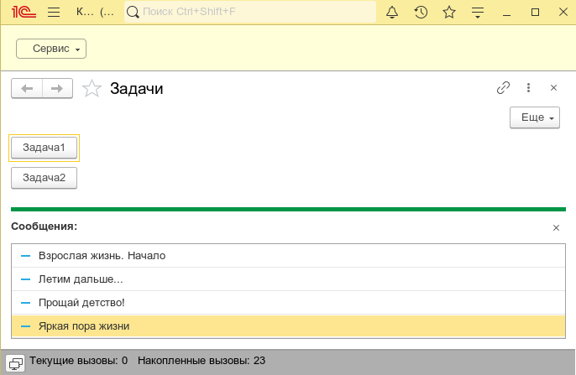Рисунок 1 - Результат выполнения Задачи 1

2. Было написано действие для Команды2, которое решает поставленную Задачу 2.

Код программы:

&НаСервере

Процедура Задача2НаСервере()

Таблица = Новый ТаблицаЗначений();

Таблица.Колонки.Добавить("Выпускной");

Таблица.Колонки.Добавить("Заказ");

Таблица.Колонки.Добавить("Оплата");

НоваяСтрока = Таблица.Добавить();

НоваяСтрока.Выпускной = "Прощай детство!";

НоваяСтрока.Заказ = 15000;

НоваяСтрока.Оплата = 15000;

НоваяСтрока = Таблица.Добавить();

НоваяСтрока.Выпускной = "Яркая пора жизни";

НоваяСтрока.Заказ = 356;

НоваяСтрока.Оплата = 50000;

НоваяСтрока = Таблица.Добавить();

НоваяСтрока.Выпускной = "Взрослая жизнь. Начало";

НоваяСтрока.Заказ = 32000;

НоваяСтрока.Оплата = 25000;

НоваяСтрока = Таблица.Добавить();

НоваяСтрока.Выпускной = "Летим дальше...";

НоваяСтрока.Заказ = 175000;

НоваяСтрока.Оплата = 32500;

НоваяСтрока = Таблица.Добавить();

НоваяСтрока.Выпускной = "На волю!";

НоваяСтрока.Заказ = 65000;

НоваяСтрока.Оплата = 50000;

НайденнаяСтрока = Неопределено;

Долг = 0;

Для Каждого ТекСтрока Из Таблица Цикл

ТекДолг = (ТекСтрока.Заказ / ТекСтрока.Оплата)*100;

Если ТекДолг > Долг Тогда

Долг = ТекДолг;

НайденнаяСтрока = ТекСтрока;

КонецЕсли;

КонецЦикла;

Сообщить("Выпускной: " + НайденнаяСтрока.Выпускной + " Заказ: " + НайденнаяСтрока.Заказ + " Оплата: " + НайденнаяСтрока.Оплата + " Процент долга: " + Долг + "%");

СтруктураПоиска = Новый Структура("Выпускной, Оплата", "На волю!", 50000);

Строки = Таблица.НайтиСтроки(СтруктураПоиска);

Если Строки.Количество() > 0 Тогда

Сообщить("И правда На Волю!");

Иначе

Сообщить("Не На Волю(");

КонецЕсли;

КонецПроцедуры

&НаКлиенте

Процедура Задача2(Команда)

Задача2НаСервере();

КонецПроцедуры

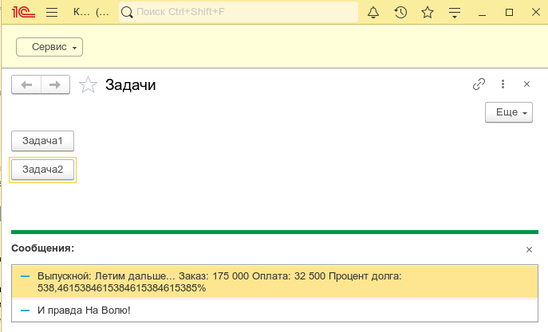Рисунок 2: - Результат выполнения задачи 2

**Выводы**

В ходу выполнения лабораторной работы были изучены принципы применения основных средств… Используемое программное обеспечение: учебная версия платформы «1С: Предприятие 8.3». Режим совместимости: «Версия 8.3.22»